СЦЕНАРІЙ ВИХОВНОГО ЗАХОДУ
ДЕНЬ
РІДНОЇ МОВИ

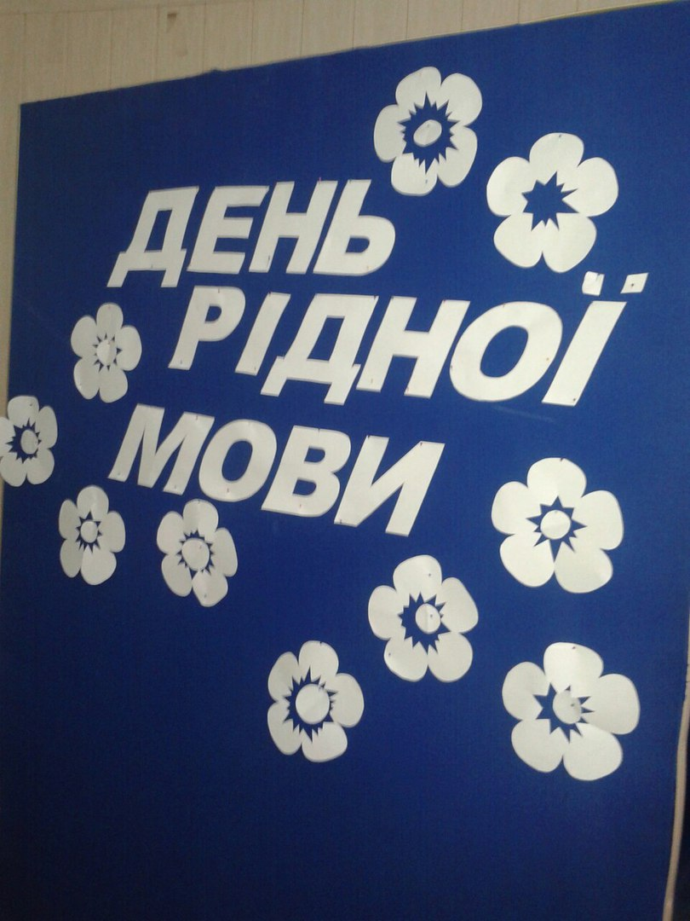

.

ДНЬ РІДНОЇ МОВИ

Мета: навчити учнів розуміти і збагачувати рідну мову, мислити творчо. Розвивати уміння аналізувати і синтезувати, активність, мислення, творчі здібності дітей. Виховувати повагу до рідної мови, дружбу, згуртованість, бажання змагатись і перемагати у чесній грі.

Обладнання: відео: «11 фактів про мови світу», «Соціальна
реклама», мультфільм «Кухлик», факти про українську
мову;
презентація «Брейн-ринг».

ХІД ЗАНЯТТЯ

І. Організаційна частина
ІІ. Основна частина
- Слово вчителя.
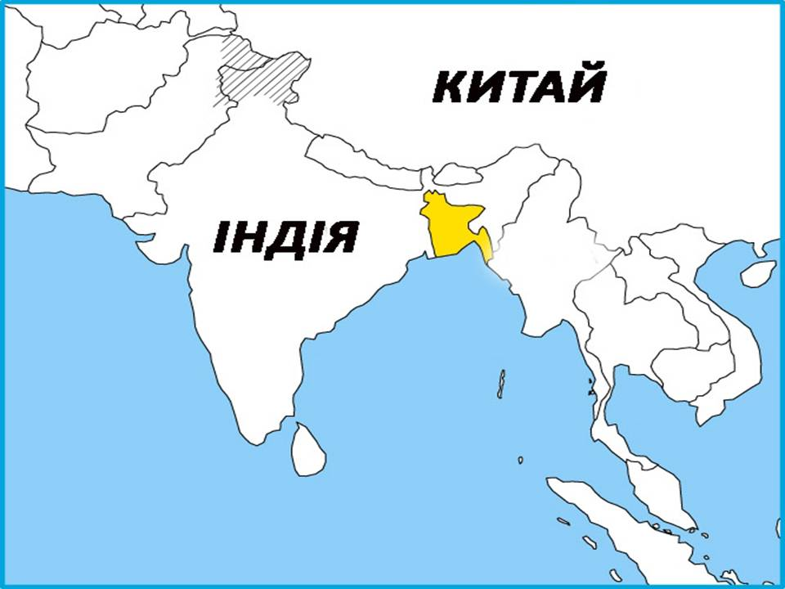
Наша сьогоднішня зустріч присвячена Міжнародному дню рідної мови, який відзначатиметься 21 лютого.
- Як вам здається, це сумний чи радісний день?
-Так, радісний, але історія свята, на жаль, має трагічний початок.
21 лютого 1952 року (65 років тому)
в Бангладеші влада жорстоко при-
душила демонстрацію протесту проти
урядової заборони на використання
бенгальської мови. Відтоді в Бангла-
деші цей день став днем полеглих за
рідну мову. Минуло багато часу.
Аж у 1999 році на 30 сесії Генеральної
конференції ЮНЕСКО було прийнято
Міжнародний день рідної, а почина-
ючи з 21 лютого 2000 року цей день відзначають і в Україні.
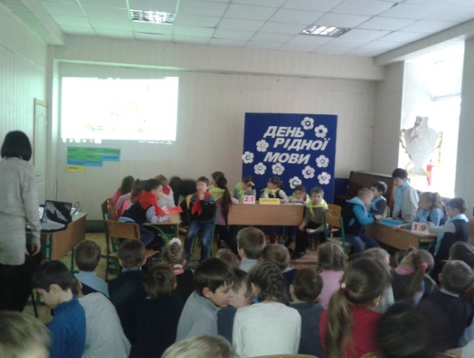
2. Перегляд відео «11 фактів про мови»
- Скільки у світі нараховується
мов ?
- Скільки мов світу знаходиться
на межі зникнення?
- Наша мова належить до
зникаючих чи процвітаючих ?

- Перегляд відео «Соціальна реклама »
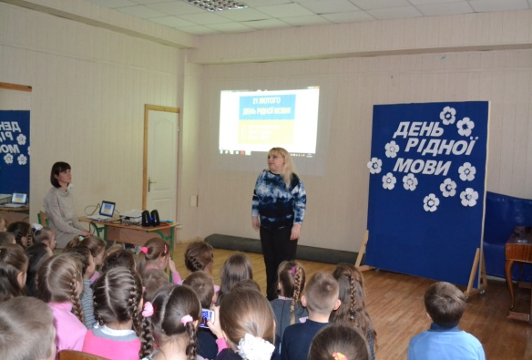
- На відео люди з яких країн
спілкувалися чистою українською
мовою ?
- Що вони казали про українську
мову ?
- Хто на відео говорив
не українською мовою ?
- Яке питання задала дівчина, звертаючись до українців ?
- Так ПОЧЕМУ ЖЕ МЫ РАЗГОВАРИВАЕМ НА РУССКОМ ???!!!!

- Перегляд мультфільму «Кухлик» за Павлом Глазовим.
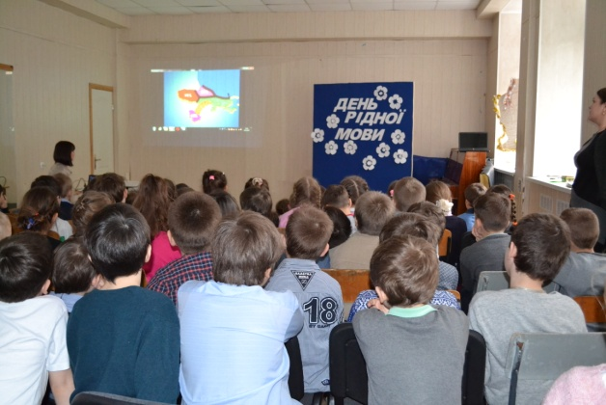
- Як ви гадаєте, добре знати багато
мов ?
- Але яку мову потрібно знати
досконало ?
- Як автор показує своє ставлення
до тих людей, що не хочуть знати
рідну мову ?
5. Цікаві факти про українську мову.
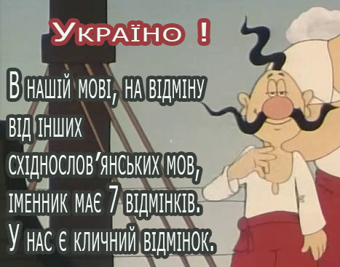
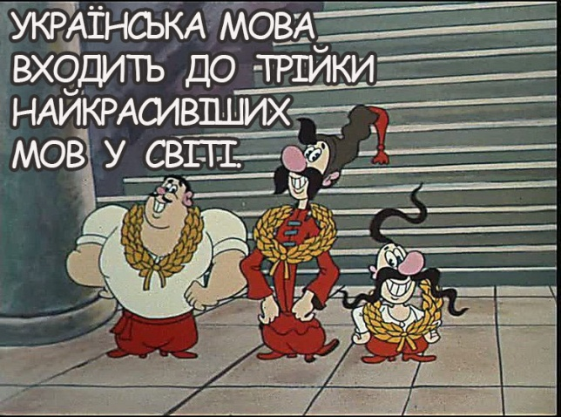

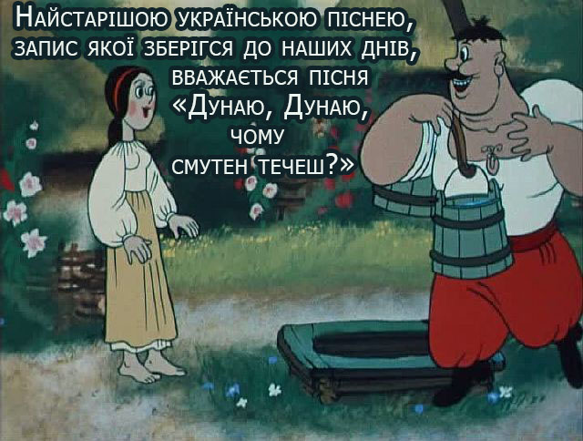
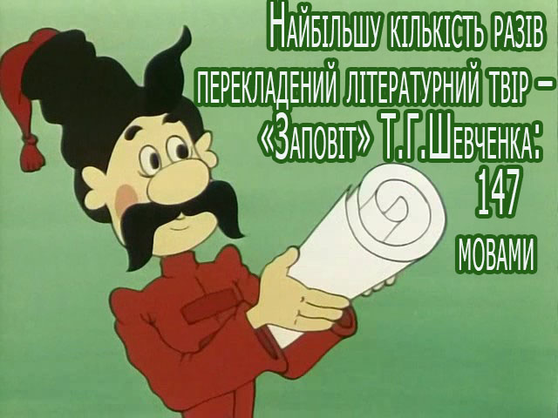

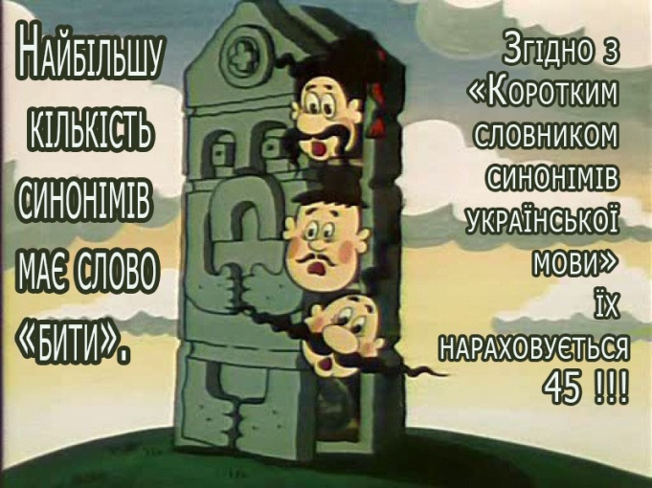
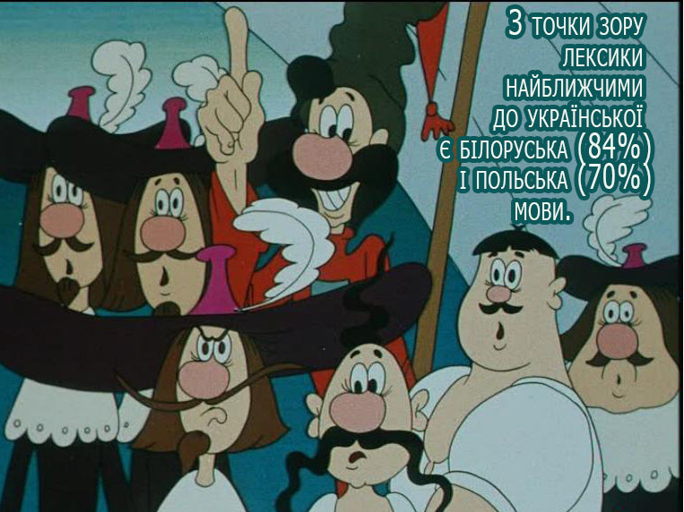

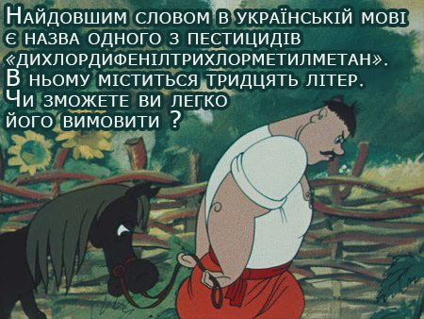
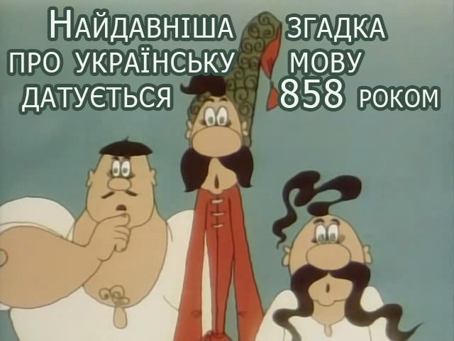
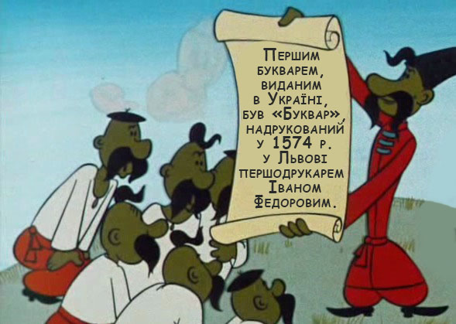
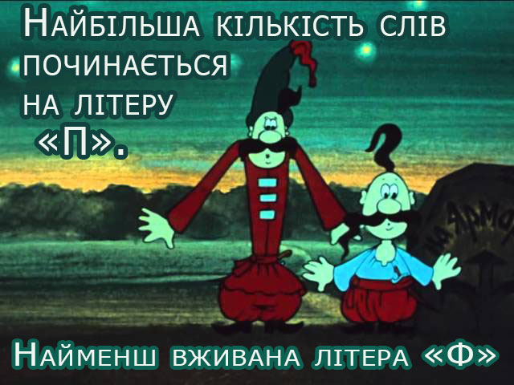

- Гра «БРЕЙН-РИНГ»
Вихід і привітання команд.
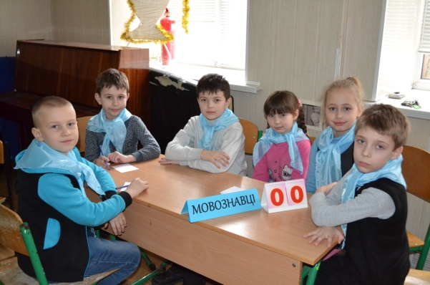
«Мовознавці»
Девіз: Без неї жити неможливо,
Для всіх людей вона важлива.
Без неї пісні не співати.
Без неї й слова не сказати.

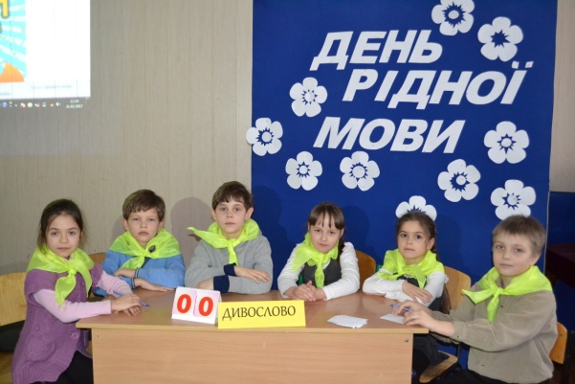
«Дивослово»
Девіз: Тож до бою кличте, друзі,
До мовного бою.
Мово рідна, Україно,
Ми завжди з тобою.

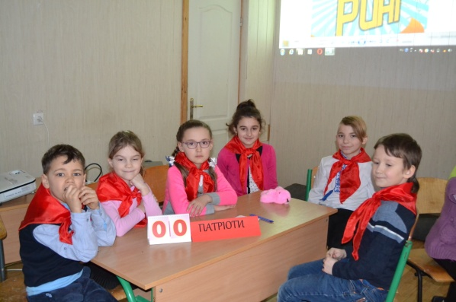
«Патріоти»
Девіз: Ми за Україну,
Ми за рідне слово.
Будем знати й пам’ятати
Солов’їну мову.

Конкурс «Швидко назвати антоніми»
(У разі затримки відповідає інша команда)

Весело – сумно
Мороз – спека
Високий – низький
Білий – чорний
Сміється – плаче
Світлий – темний
Важкий – легкий
Старість – молодість

Зло – добро
Згадати – забути
Чисто – брудно
Сухий – мокрий
Ворог – друг
Працьовитий – лінивий
Кричати – мовчати
Ніч – день

Вечір – ранок
Радісний – сумний
Вчора – сьогодні
Шкідливо – корисно
Лягати – вставати
Довгий – короткий
Новий – старий
Плюс – мінус

Конкурс «Знавці фразеологізмів»
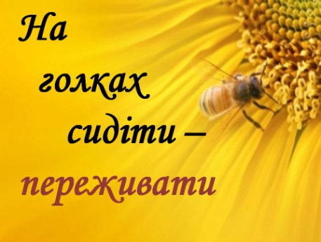
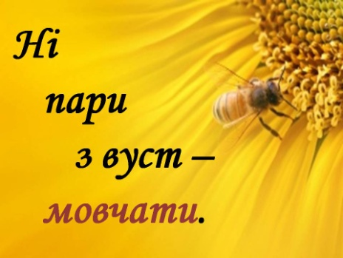
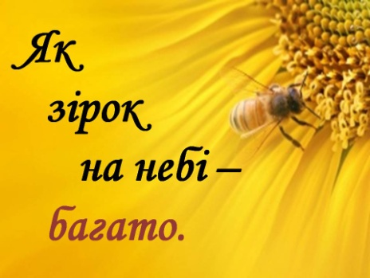

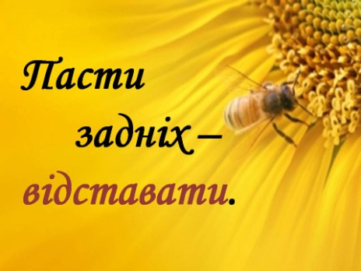
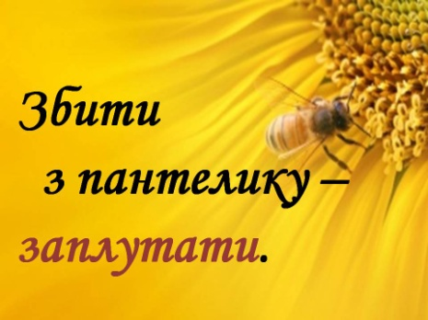
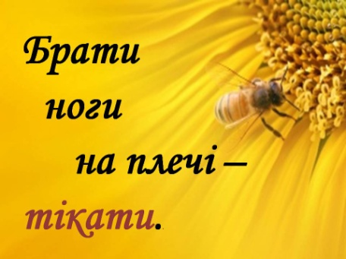

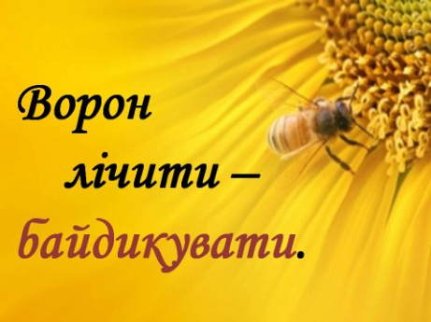
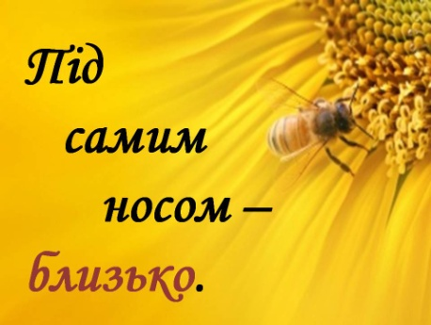
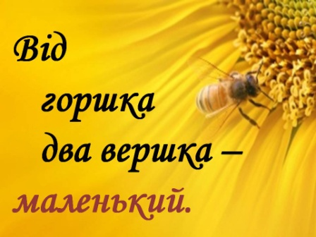

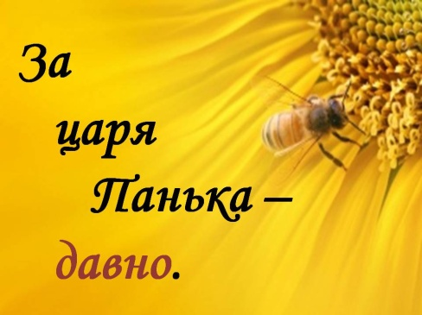
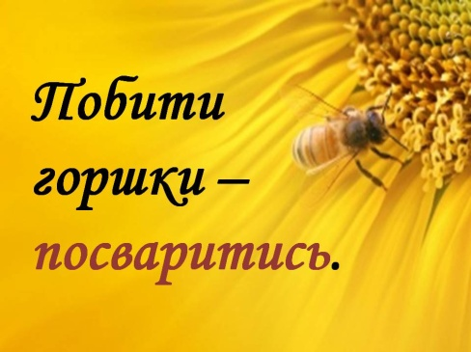

Конкурс «Всезнайки».
Кожна команда отримує аркуш з початком прислів’я, яке треба продовжити.

- Та земля мила..., де мати родила.
- Не кажи – не вмію..., а кажи навчусь!
- Людина без Батьківщини -... як соловей без пісні.
- Під лежачий камінь... вода не тече.

- Книга вчить... як на світі жить.
- Хочеш їсти калачі... не лежи на печі.
- Слово не горобець... вилетить не впіймаєш.
- Вчення світ... а невчення тьма.

- Любиш кататися... люби і саночки возити.
- Краще синиця в руках... ніж журавель в небі.
- Праця чоловіка годує..., а лінь марнує
- Бережи плаття знову..., а честь змолоду.

- Конкурс «Відгадайте шаради».
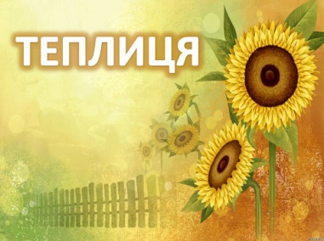
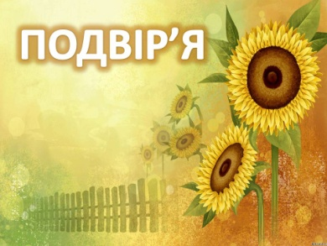

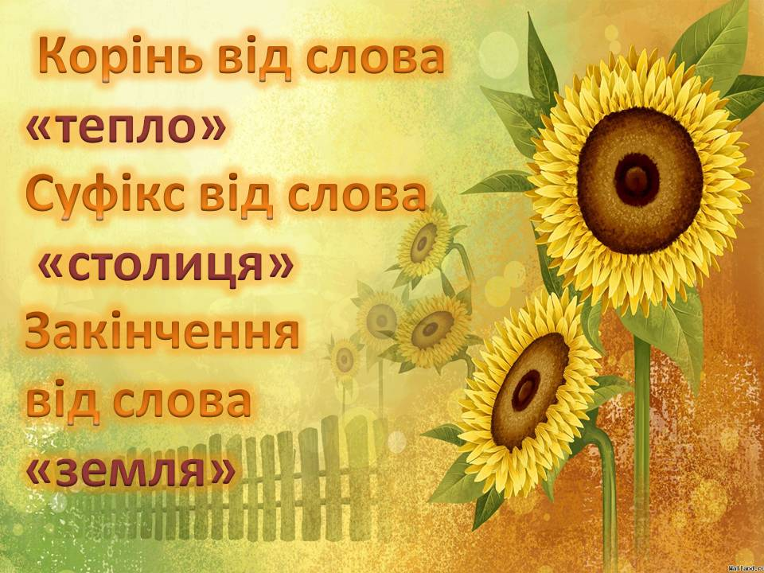
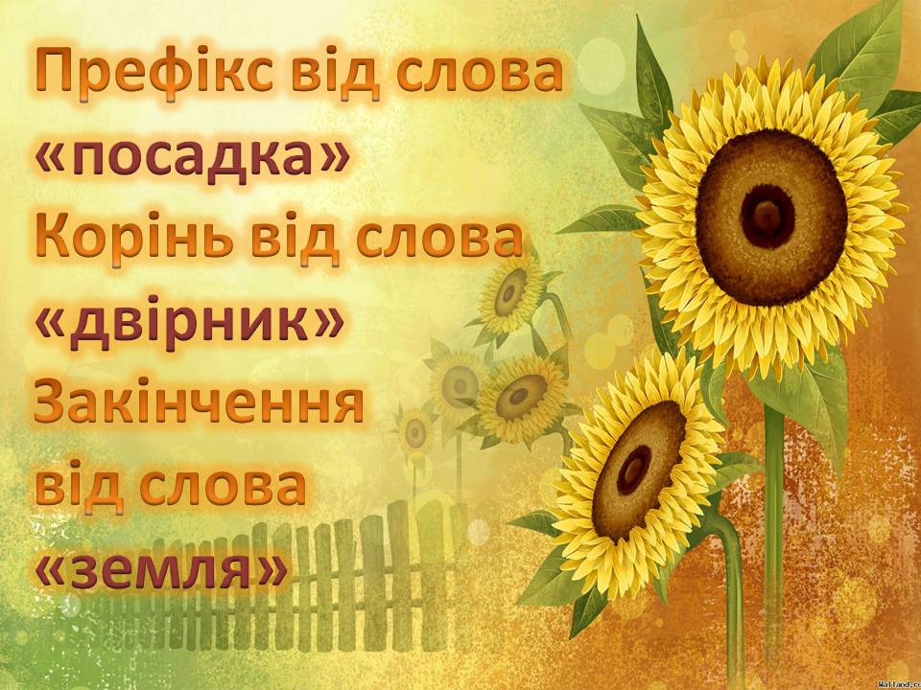

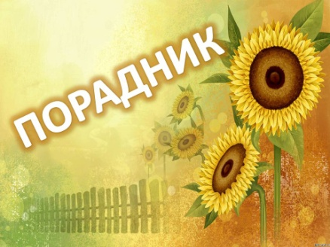
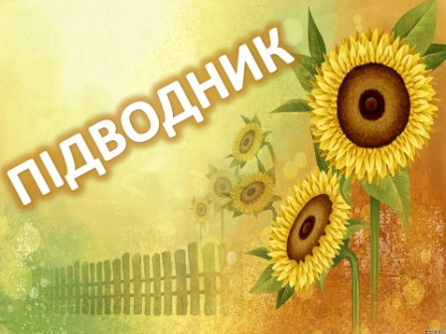

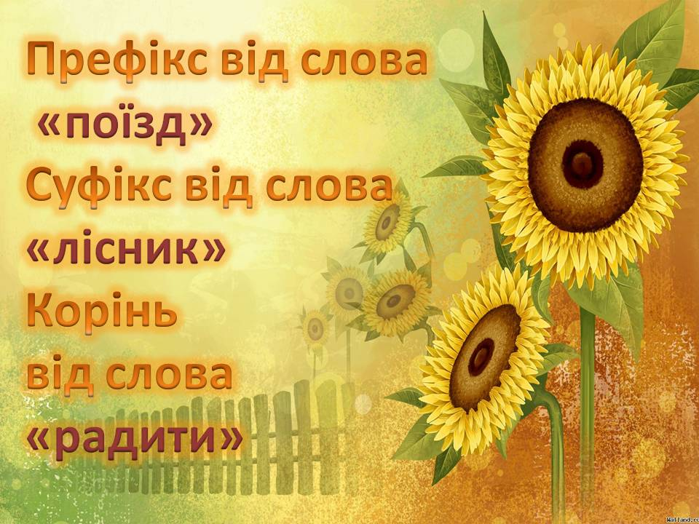
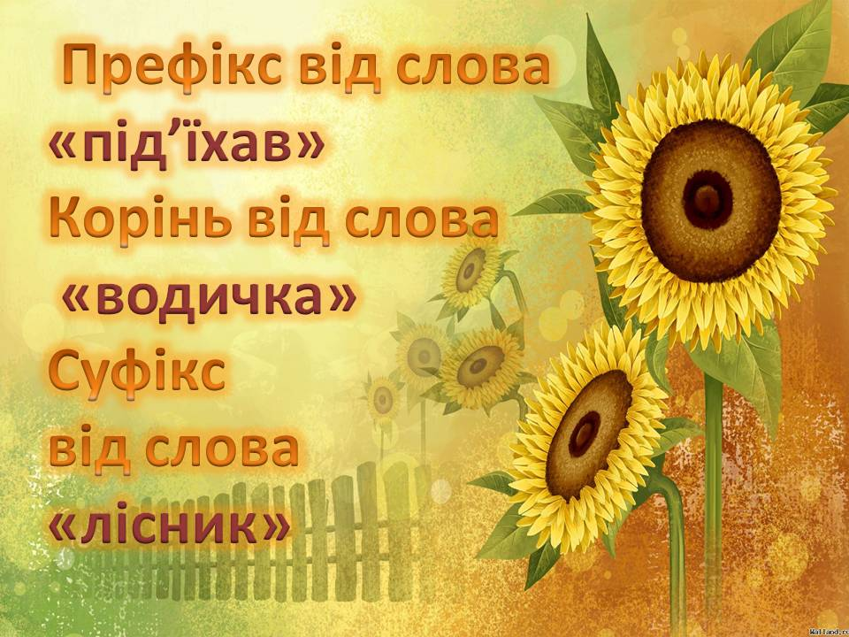

Ребуси «Українська мова»
Відгадуючи ребуси, ми з вами пригадаємо, яка ж гарна наша українська мова. ( Слова складаються у вірш )
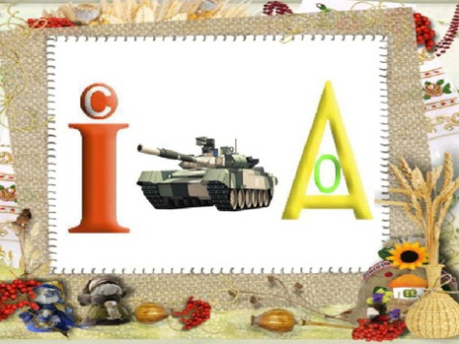
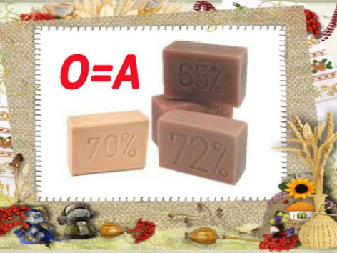
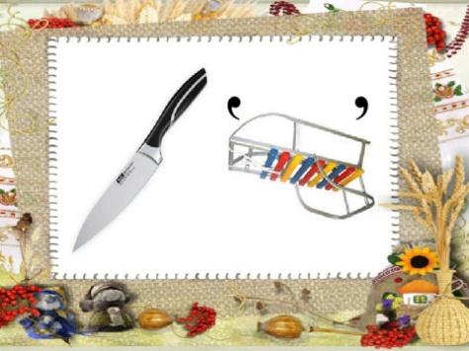

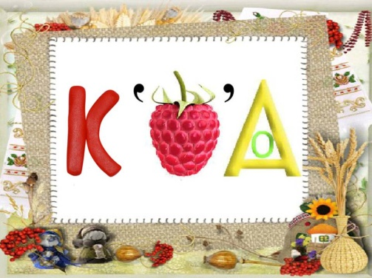
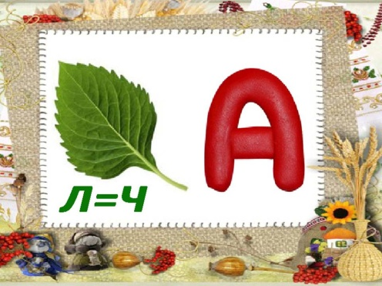
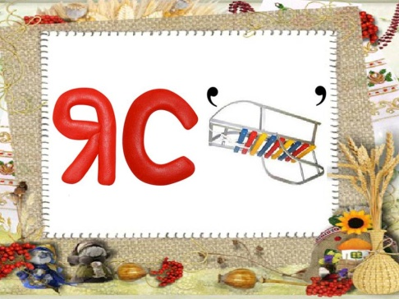
НІЖНА МИЛА СВІТАНКОВА

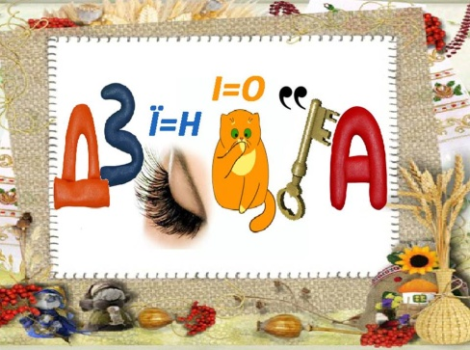
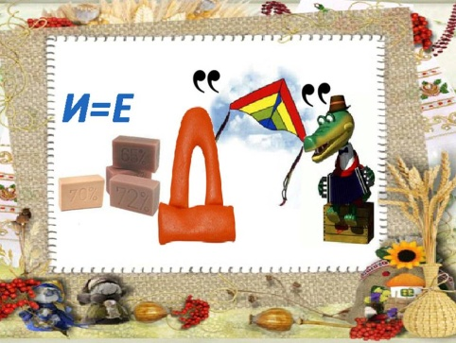
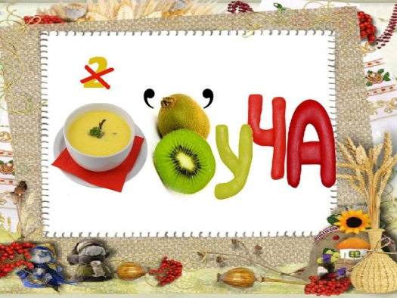
ЯСНА ЧИСТА КАЛИНОВА

МЕЛОДІЙНА ДЗВІНКОТЮЧА

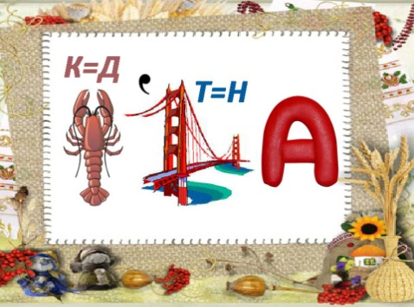
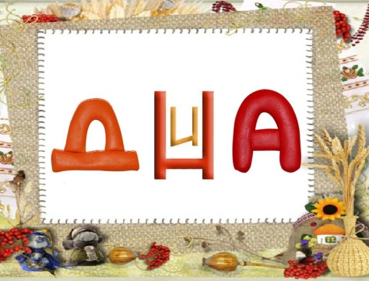
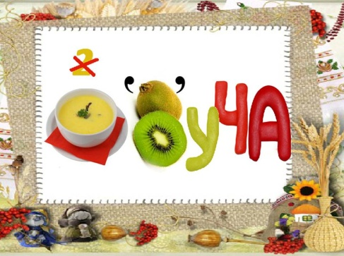

ДИВНА РАДІСНА СПІВУЧА
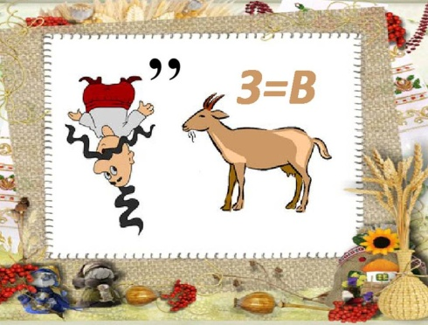
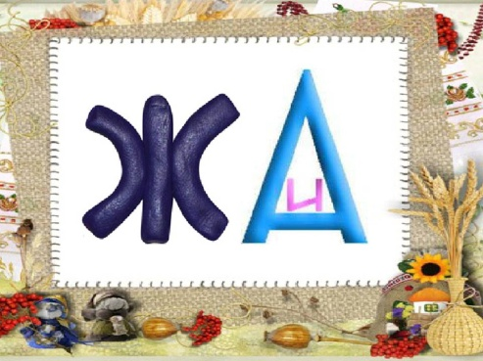
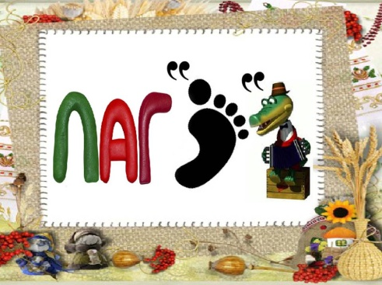

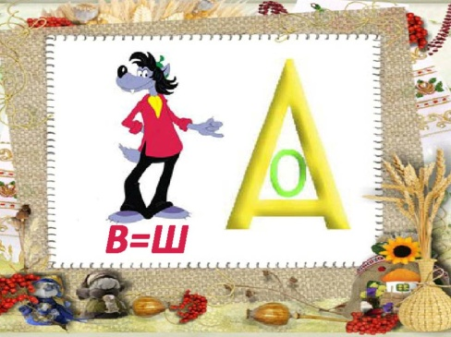
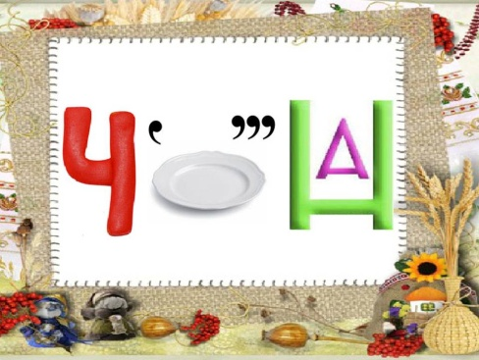
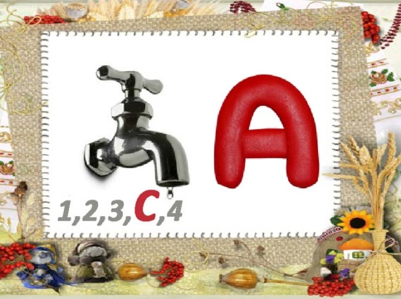
ЛАГІДНА ЖИВА КАЗКОВА

КРАСНА ЧАРІВНА ШОВКОВА
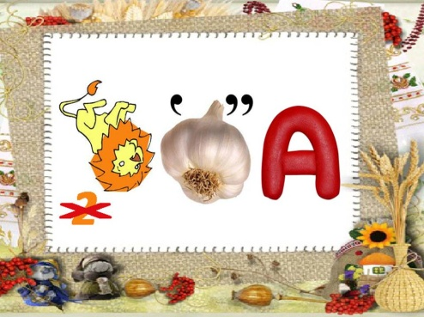
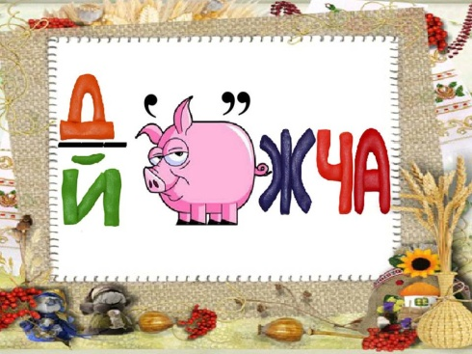
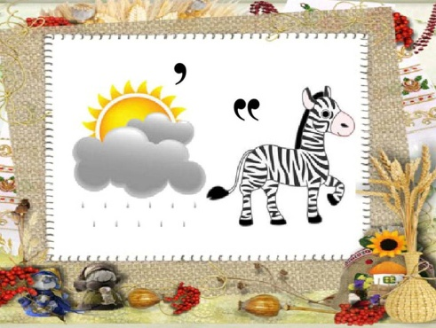

НАЙДОРОЖЧА ДОБРА ВЛАСНА
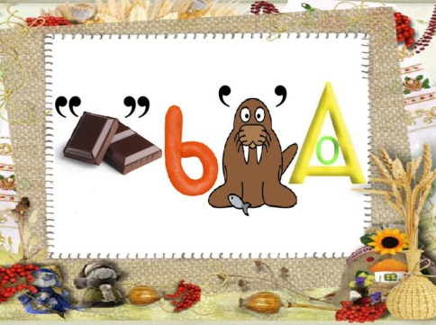
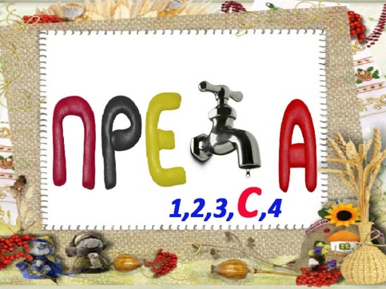

КОЛЬОРОВА ПРЕКРАСНА
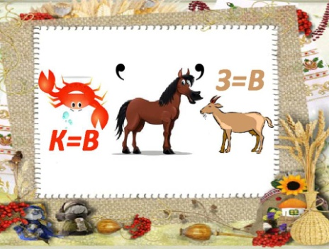
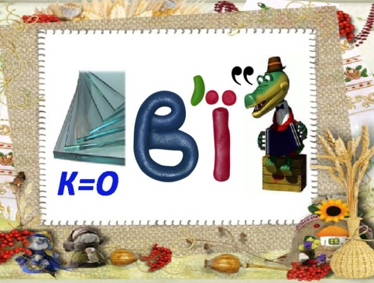

СОЛОВ’ЇНА БАРВІНКОВА

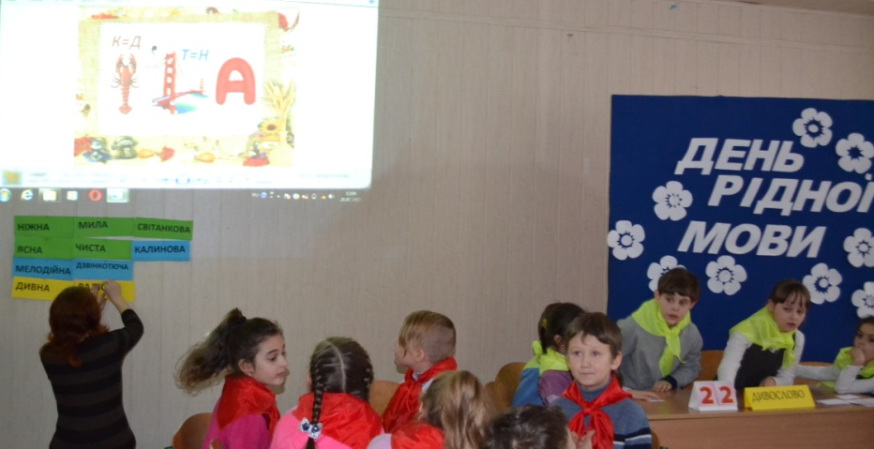
Ніжна, мила, світанкова,
Ясна, чиста, калинова,
Мелодійна, дзвінкотюча,
Дивна, радісна, співуча,
Лагідна, жива, казкова,
Красна, чарівна, шовкова,
Найдорожча, добра, власна,
Кольорова і прекрасна,
Солов’їна, барвінкова – РІДНА УКРАЇНСЬКА МОВА !

ІІІ. Підведення підсумків та нагородження переможців.
Пройде час, ви станете дорослими і хочеться, щоб ви зростали в ріднім краї, з рідним словом. І ніколи не цурались української мови.
Бо ніхто немає права забувати
своєї мови рідної ніде.
Як ті пісні, які співала мати,
і як своє дитинство золоте.

